 | Schallleitung im Teilchenmodell | Arbeitsblatt
- Schallleitung in Gasen
Setze die folgenden Wörter sinnvoll in die Lücken ein: Schallwellen, Luftverdichtung, Membran, Luftverdünnung, Luftteilchen
Der Schlag auf das Tamburin drückt die Membran schnell ein. Die direkt rechts dahinter befindliche Luft hat keine Zeit auszuweichen und wird durch die Seitwärtsbewegung der Membran zusammenge-drückt. Es bildet sich ein Raum mit einer ______________________.
Die Luftteilchen in diesem Raum stoßen ihrerseits benachbarte ______________________ an. Diese Luft wird nun ebenfalls zusammengedrückt. Dabei findet auch wieder Energieübertragung statt.
Auf diese Weise breitet sich die Luftverdichtung nach allen Seiten hin aus.
Nach dem Anschlagen schwingt die ____________________ wieder zurück. Jetzt bildet sich hinter der Membran ein Raum mit einer ________________________________.
Durch die regelmäßige Schwingung der Membran wechseln Luftverdichtung und Luftverdünnung
einander ab. Diese sich ausbreitenden Luftveränderungen nennen wir_______________________.
Stell dir vor, du könntest die Luftteilchen mit Hilfe der Lupe beliebig vergrößern und für dich als kleine Kugeln sichtbar machen. Zeichne in die Lupe die Luftteilchen unmittelbar nach Anklopfen des linken Tamburins mit dem Schlägel als Momentaufnahme ein.
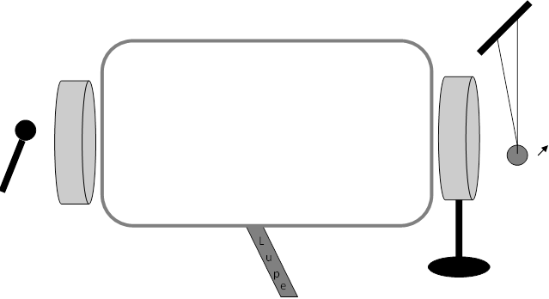

- Schallleitung in Flüssigkeiten
Begründe schriftlich im Heft mit Hilfe des Teilchenmodells, weshalb die Modellerklärungen zur Weiterleitung von Schall in Luft für Wasser ebenfalls zutreffend sind!

